# sqlserver 2014 express的安装和配置

下载路径

https://www.microsoft.com/en-us/download/details.aspx?id=53167

下载完成后双击运行

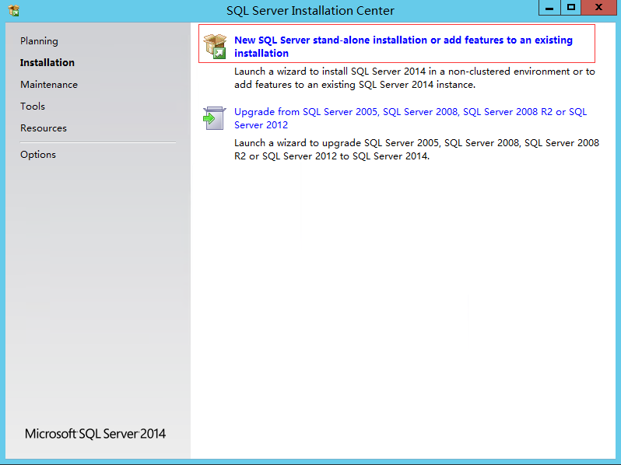

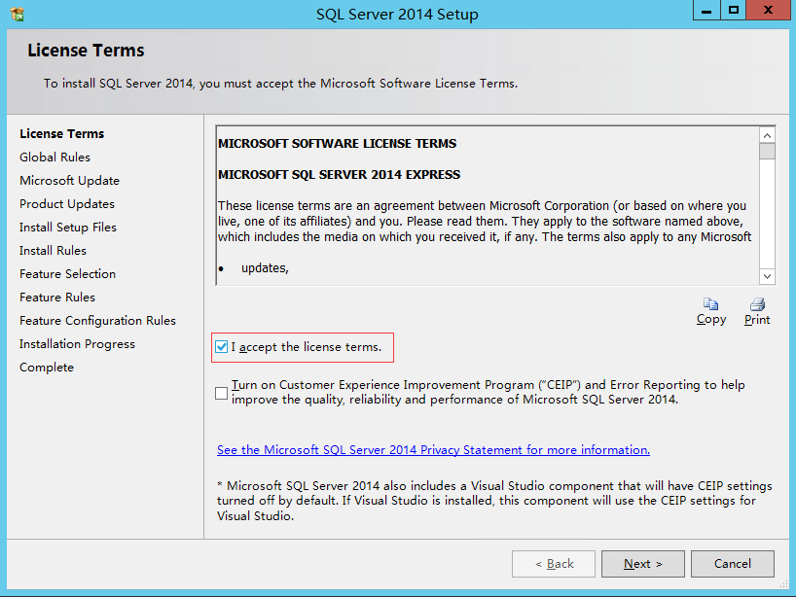

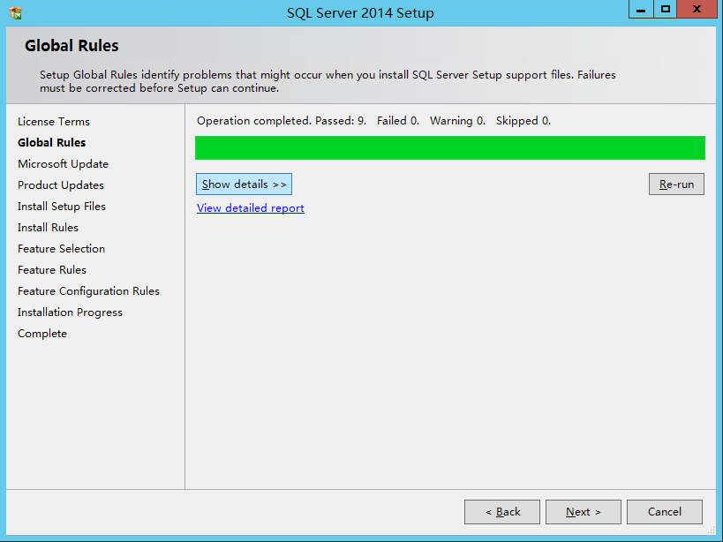

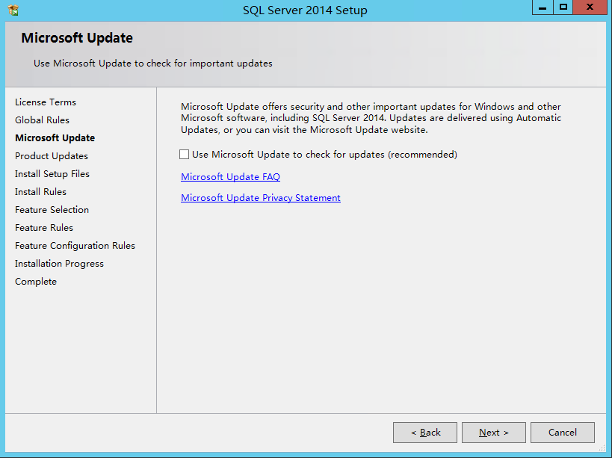

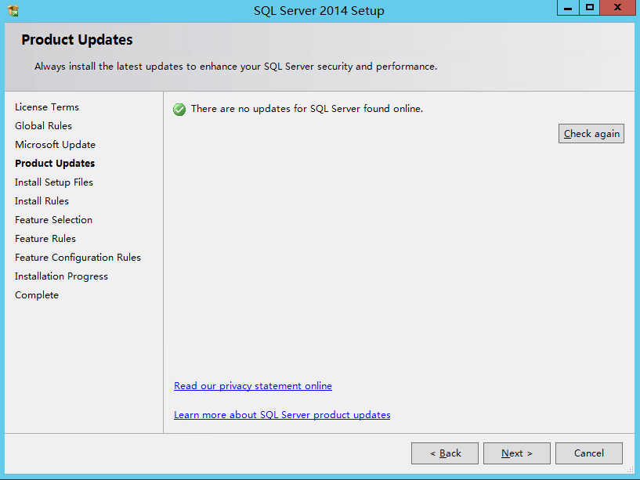

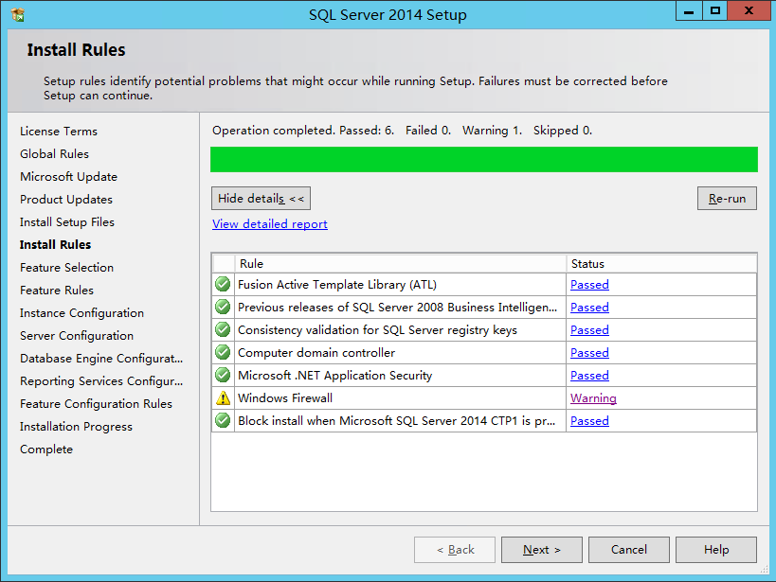

这里有防火墙的warning先不管。需要以后配置

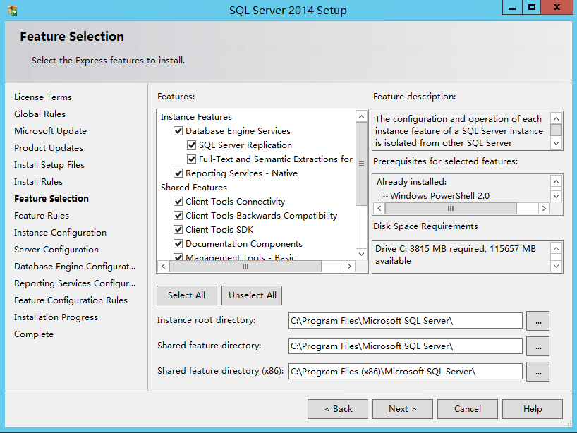

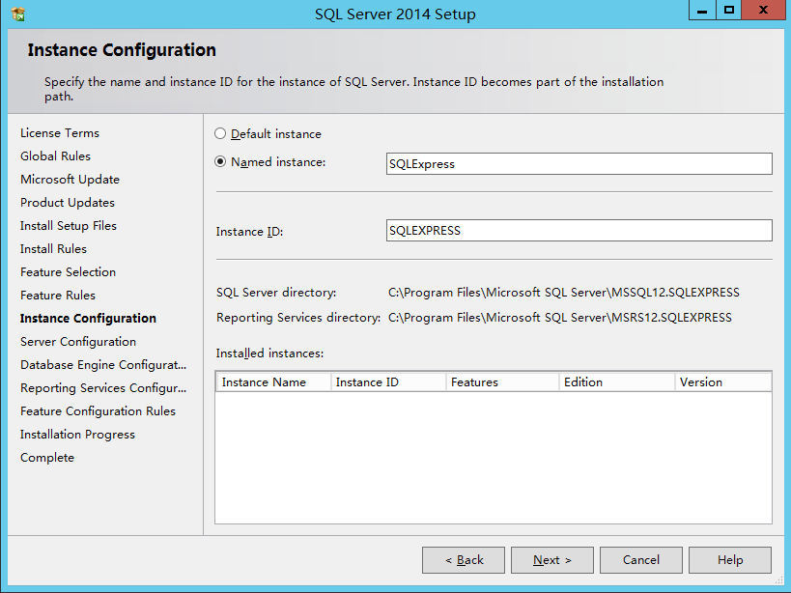

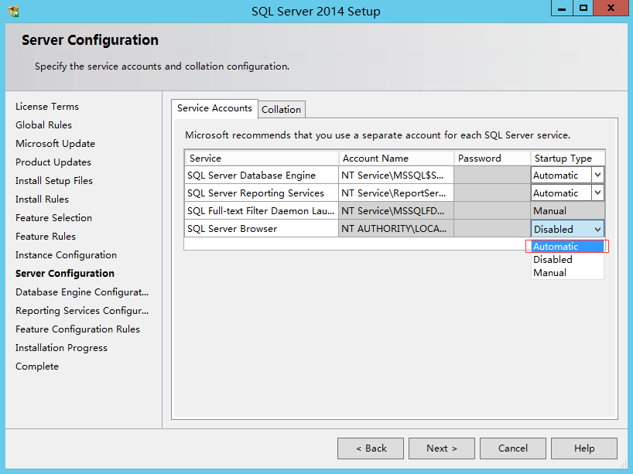

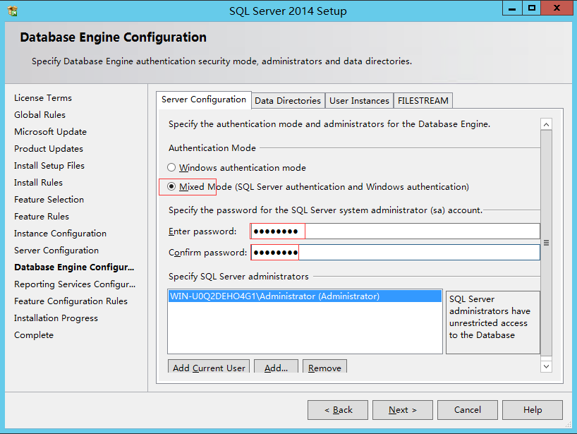

**请填写自己的数据库密码 例如：Vmrs1234**

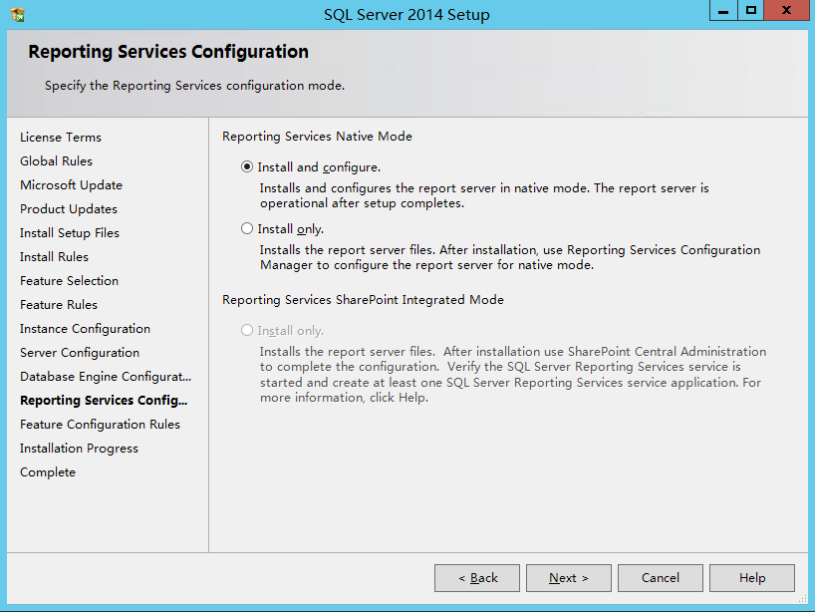

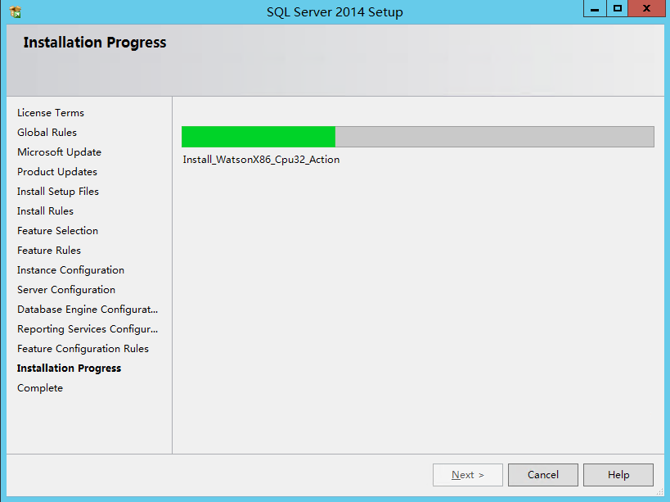

安装完成后打开SQL Server 2014 配置管理器

在SQL Server 配置管理器 -> SQL Server 网络配置 ->MSSQLSERVER 的协议中，启用 Named Pipes 和 TCP/IP，右键点击TCP/IP，在右键菜单中打开TCP/IP属性，

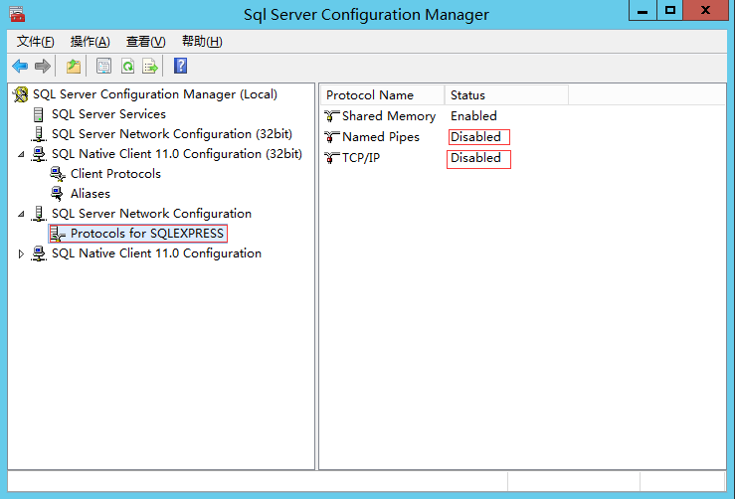

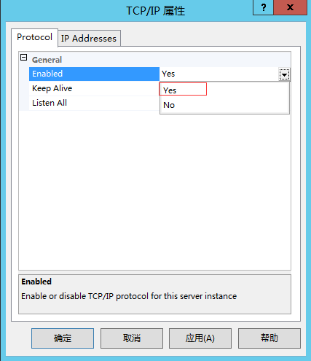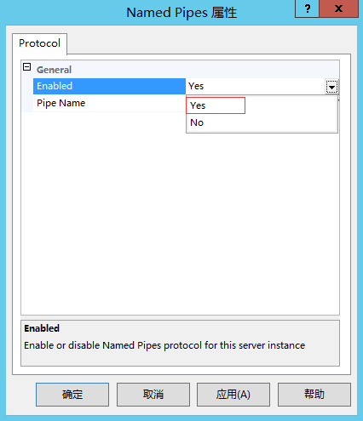

选取 ip address选项卡 拉到最后 IPALL下的TCP PORT设置为1433

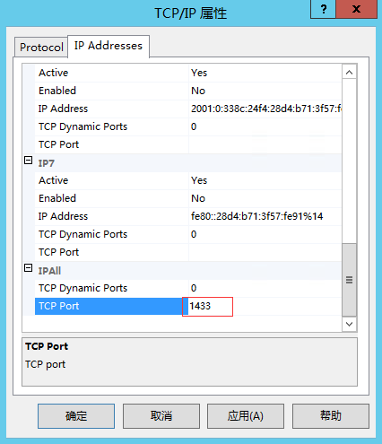

查看 SQL Server Browser ，若是关闭状态，右键打开。默认右键启动的选项是灰的，这时右键属性-服务-启动模式 改为自动， 再右键打开SQL Server Browser时启动的选项是可以用的

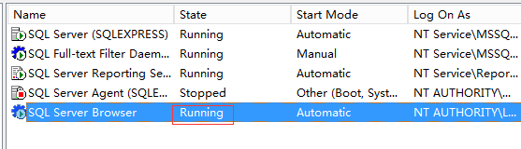

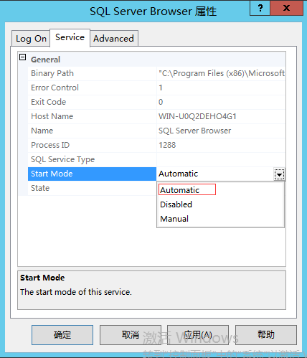

重启电脑